新竹縣橫山鄉田寮國民小學推動學校環境教育定期會議紀錄
一、時間：民國102年2月27日上午7時40分起
二、地點：田寮國小辦公室
三、主席：陳育姿校長
四、出席人員：環境教育推動輔導小組
五、紀錄：黃建順主任
六、會議主題：
(一)本年度環境教育4小時的研習規劃說明
(二)本年度辦理校內環境教育活動
(三)本學期(101學年度下學期)配合環境教育導護週主題安排
(四)二手制服、教科書及學用品回收再利用規劃
七、會議內容：
(一)本年度的環境教育4小時的研習規劃，由教導處列入教師週三進修活動，一場次為配合新竹教育大學辦理101年度桃竹苗輔導區學校教授到校輔導活動，主題為環境教育（楊樹森教授輔導，暫訂為102年4月24日）；一場次為環境教育～水生植物介紹及踏查（暫訂102年6月19日）。
(二)配合環境教育活動課程安排，本學期一至六年級推動有機菜圃，指導小朋友透過蔬菜栽培，認識低碳綠生活的重要性；另外，每月第一週週三上午打掃時間統一安排為社區打掃活動，協助維護社區環境整潔。
(三)本學期導護週主題安排關於環境教育方面，第五週為環境教育宣導週、第十三週為節約用水用電教育週、第十八週為低碳節能教育週。
(四)有關二手制服再回收方面，因為學校並沒有制服，固無回收再利用必要；另外，因學校運動服去年（101年度）起已不再販售，所以也沒有再回收問題；至於教科書方面，仍維持現狀，以藝能科為主，包含健康與體育、綜合活動、藝術與人文、鄉土文化教材等課本；有關學用品方面，由學校提供學生剪刀、膠水、刀子，其餘部份仍由學生自己準備。
八、臨時動議：無
九、散會

新竹縣橫山鄉田寮國民小學推動學校環境教育定期會議執行成果
一、時間：民國102年2月27日上午7時40分起
二、地點：田寮國小辦公室
三、會議主題：
(一)本年度環境教育4小時的研習規劃說明
(二)本年度辦理校內環境教育活動
(三)本學期(101學年度下學期)配合環境教育導護週主題安排
(四)二手制服、教科書及學用品回收再利用規劃
四、活動照片：
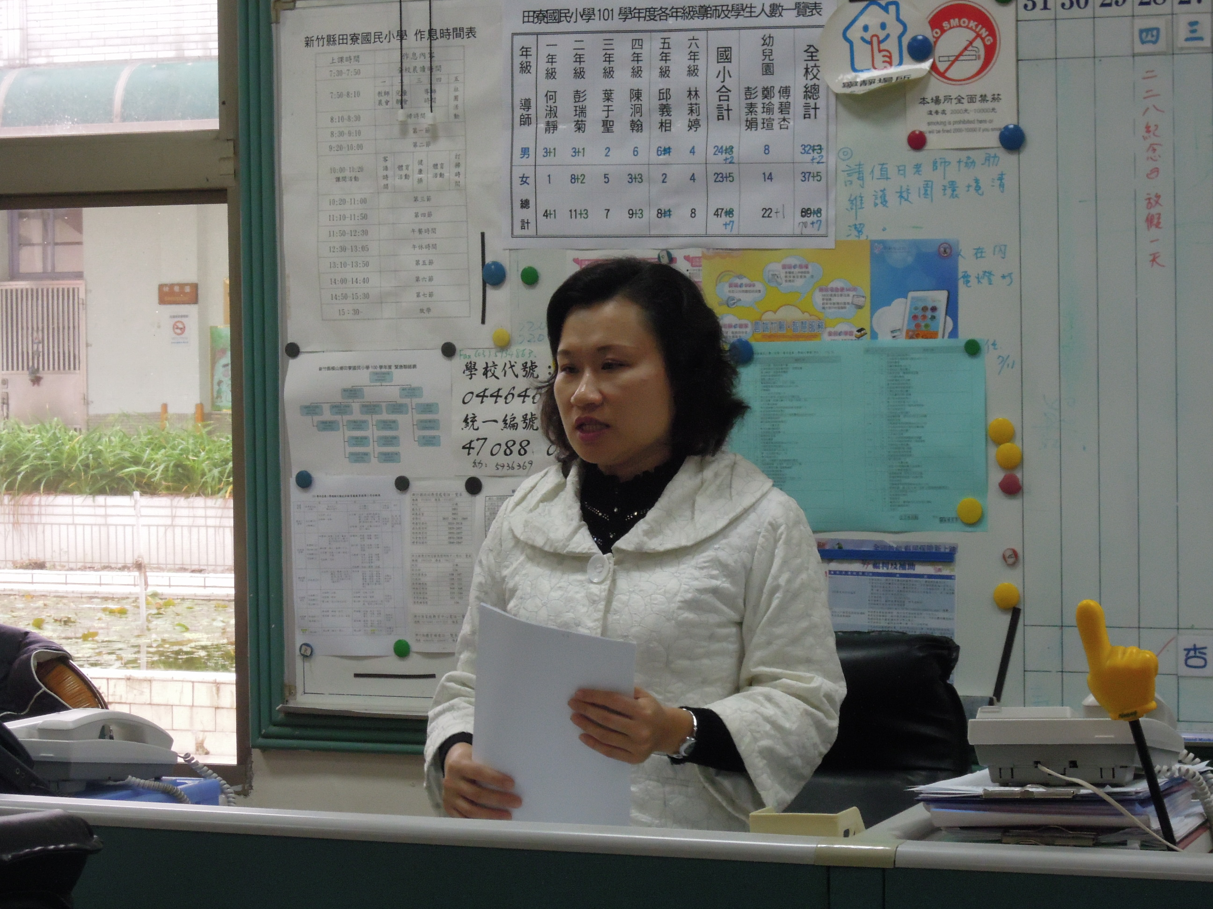
陳校長期勉行政能在推動環境教育課程上做好妥善規劃
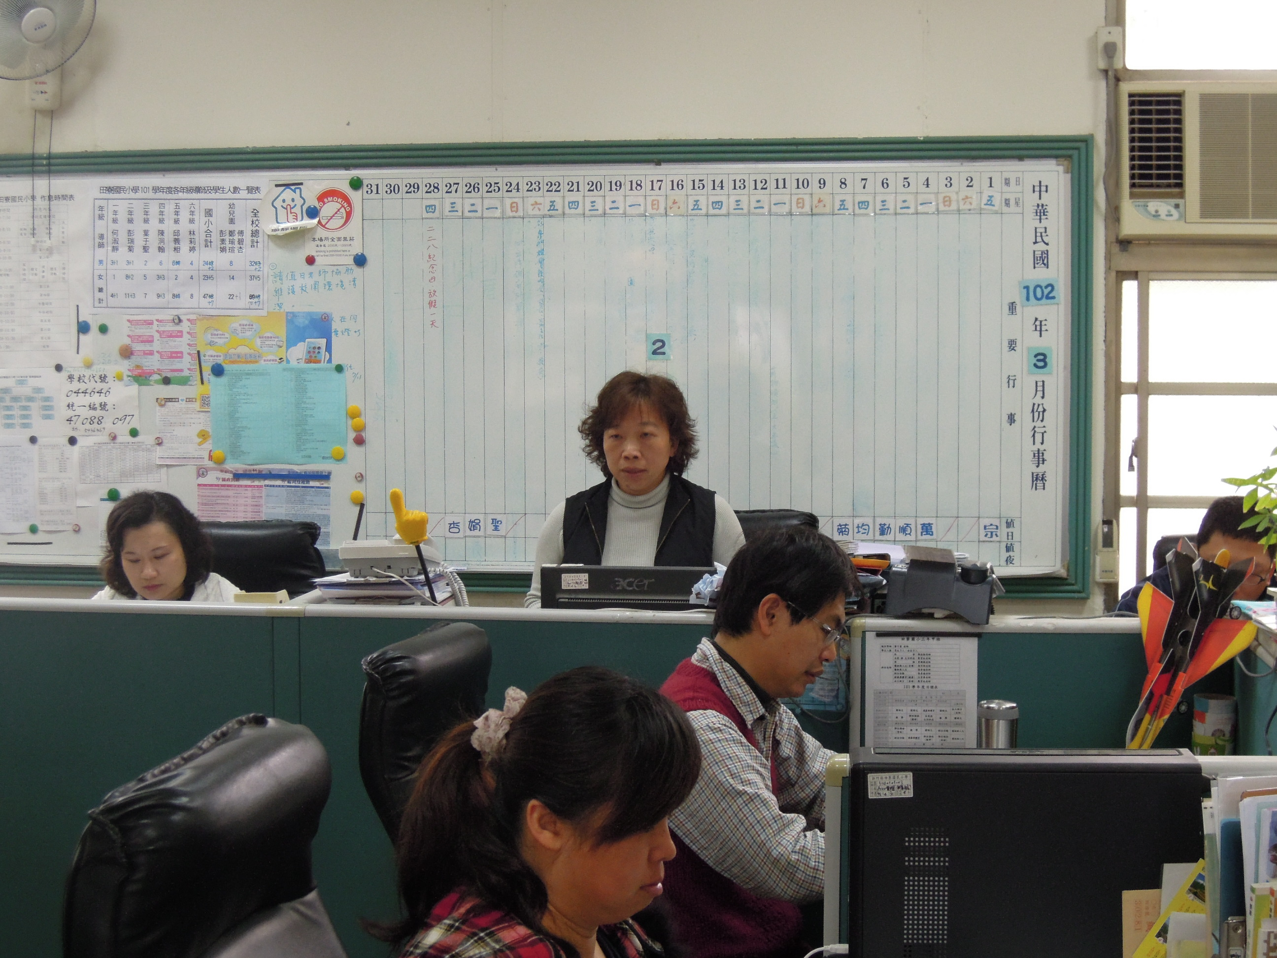
教導陳主任報告關於配合環境教育規定所規劃教師週三進修安排

